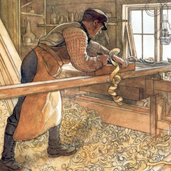
Один плотник работал у барина. Его звали Иван. Вдруг приходит к нему барин и говорит:
— Иван, ты совсем плохо работаешь.
— Как, барин, плохо?
— Да видишь, какие щелки у тебя большие (неплотно, знаешь).
Иван усмехнулся и говорит барину:
— Э-эй, барин! Придет клин, так все замажет.
Барину интересно:
— Какой клин? А скоро ли он придет?
Иван ему и говорит:
— При вас, барин, не придет клин.
— А мне бы охота повидать его, клина этого.
— Ну, посиди, барин, может быть, подойдет, и увидишь.
Ну, барин тут ждал, ждал, а клин не приходит все. Где он тут будет при барине заклинивать? Барин и говорит:
— Я пойду схожу, Иван, домой, может быть, не скоро он придет.
Барин пошел домой. Иван и начал дырки заделывать. Заклинил, что никому не подкопаться. Барин бежит, прибегает:
— Что, клин был?
— Видишь, барин, что был, все дырки заклинил. Вы только, барин, ушли, и клин пришел.
— А жалко, что не посидел.
Вот Иван ему и сказывает:
— Барин, — говорит, — клин плотнику товарищ. Плотник мох закладывает да клин вбивает — вот оно и чисто выходит.
Так барин ничего и не узнал. А плотник по-своему работает, как работал.

